
责任编辑：田碧凯
电 话：86-010-58303547
传 真：86-010-58303388
编辑邮箱：tainbk@chinaccm.com
地址：北京市朝阳区高碑店盛世龙源12号楼（邮编：100022）

2018.08.24

苯酚市场周报目录
一、苯酚周报 3
1、苯酚国际市场 3
2、苯酚国内市场 4
2.1、本周苯酚生产厂家出厂价格 4
2.2、本周苯酚区域价格 4
2.3、高桥石化苯酚价格走势图 4
2.4、苯酚华东市场价格走势图 4
3、苯酚行情分析及后市展望 4
二、丙酮周报 3
1、丙酮国际市场 3
2、丙酮国内市场 4
2.1、本周丙酮生产厂家出厂价格 4
2.2、本周丙酮区域价格 4
2.3、高桥石化丙酮价格走势图 4
2.4、丙酮华东市场价格走势图 4
3、丙酮行情分析及后市展望 4

一、苯酚周报

1、苯酚国际市场
日期 | 产品名称 | 国家/地区 | 价格类型 | 最低价 | 最高价 | 均价涨跌 | 价格单位
2018-08-21 | 苯酚 | 东南亚 | CFR | 1199 | 1201 | 65 | 美元/吨
2018-08-21 | 苯酚 | 中国 | CFR | 1279 | 1281 | 20 | 美元/吨
2018-08-21 | 苯酚 | 美国东海岸 | 美国东海岸出罐 | 1072 | 1092 | -43 | 美元/吨
2018-08-21 | 苯酚 | 美湾 | FOB | 1182 | 1202 | 0 | 美元/吨
2018-08-21 | 苯酚 | 西北欧 | FD | 1150 | 1154 | -14 | 美元/吨
2018-08-21 | 苯酚 | 鹿特丹 | FOB | 1211 | 1215 | 2 | 美元/吨

2、苯酚国内市场

2.1、本周苯酚生产厂家出厂价格
产品名称 | 生产厂家 | 天津石化 | 燕山石化 | 蓝星哈尔滨 | 高桥石化 | 吉林石化
苯酚 | 2018/8/20 | 10300 | 10300 | 10300 | 10300 | 10200
苯酚 | 2018/8/21 | 10300 | 10300 | 10300 | 10300 | 10200
苯酚 | 2018/8/22 | 10300 | 10300 | 10300 | 10300 | 10200
苯酚 | 2018/8/23 | 10300 | 10300 | 10300 | 10300 | 10200
苯酚 | 2018/8/24 | 10300 | 10300 | 10300 | 10300 | 10200

2.2、本周苯酚区域价格
产品 | 日期 | 华东地区 | 华北地区 | 华南地区
苯酚 | 8月17日 | 10150-10250 | 10600-10700 | 10600-10700
苯酚 | 8月24日 | 10100-10150 | 10600-10600 | 10300-10300
较上周涨跌 |  | ↓50/100 | ↓0/100 | ↓300/400

2.3、华东苯酚价格走势图
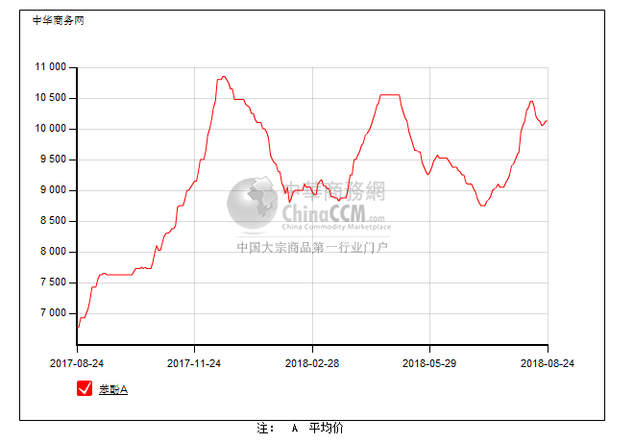

2.4、高桥石化苯酚价格走势图
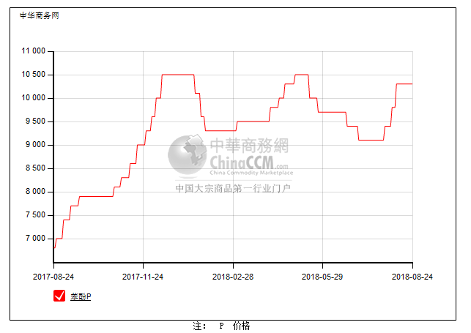

3、苯酚行情分析及后市展望
本周，国内苯酚市场延续盘整走势。周前期，市场继续消化涨幅为主，贸易商出货不佳，且多为获利盘，市场低价探出，商谈重心下滑，但多数业者对后市依然存信心，让步空间有限。周后期，随着临近月底，贸易商合约量逐渐完成，低出意向降低，场内低价货源减少，报盘窄幅回涨，询盘增多，但实单依然有限。截止本周末，华北主流参考10600元/吨，华东主流参考10150-10200元/吨元/吨，华南主流参考10400元/吨。
重点市场行情分述：
华北地区：本周，燕山周边地区苯酚市场居高整理。当地货源偏紧，贸易商对后市看好，惜售情绪浓厚，下游需求平淡，谨慎观望，实单成交一般。截止本周末，当地价格参考在10600元/吨。
华东地区：本周，华东地区苯酚市场行情盘整上行。贸易商合约多按进度接近尾声，对后市期待尚存，报盘坚挺，低价惜售情绪浓，下游询盘增多，零星补货。截止本周末，当地价格参考至10150-10200元/吨元/吨。
华南地区：本周，华南地区苯酚市场低位盘整为主。受华东行情回暖提振，当地贸易商也稍显低位惜售，不过下游买气依旧平平，刚需小单为主。截止本周末，当地价格参考10400元/吨附近。
后市预测，原料纯苯和丙烯高位，装置检修继续利好提振市场，不过下游行业亦存检修，好在月底贸易商合约量逐渐完成，低出意向逐渐减淡，业者心态面亦有支撑，预计短期国内苯酚市场偏强运行，价格或逐渐回涨。

二、丙酮周报

1、丙酮国际市场
日期 | 产品名称 | 国家/地区 | 价格类型 | 最低价 | 最高价 | 均价涨跌 | 价格单位
2018-08-21 | 丙酮 | 东南亚 | CFR | 639 | 641 | 0 | 美元/吨
2018-08-21 | 丙酮 | 中国 | CFR | 629 | 631 | -10 | 美元/吨
2018-08-21 | 丙酮 | 美湾 | FOB | 992 | 1014 | 0 | 美元/吨
2018-08-21 | 丙酮 | 西北欧 | FD | 578 | 582 | 0 | 美元/吨
2018-08-21 | 丙酮 | 鹿特丹 | FOB | 551 | 555 | 8 | 美元/吨

2、丙酮国内市场

2.1、本周丙酮生产厂家出厂价
产品名称 | 生产厂家 | 燕山石化 | 蓝星哈尔滨 | 高桥石化 | 吉林石化 | 天津石化
丙酮 | 2018/8/20 | 5500 | 5700 | 5500 | - | 5500
丙酮 | 2018/8/21 | 5500 | 5700 | 5500 | - | 5500
丙酮 | 2018/8/22 | 5500 | 5700 | 5500 | - | 5500
丙酮 | 2018/8/23 | 5500 | 5700 | 5500 | - | 5500
丙酮 | 2018/8/24 | 5500 | 5700 | 5500 | - | 5500

2.2、本周丙酮区域价格
产品 | 日期 | 华东地区 | 华北地区 | 华南地区
丙酮 | 8月17日 | 5300-5400 | 5550-5550 | 5500-5600
丙酮 | 8月24日 | 5250-5250 | 5500-5550 | 5400-5450
较上周涨跌 |  | ↓50/150 | ↓50/0 | ↓100/150

2.3、华东丙酮价格走势图
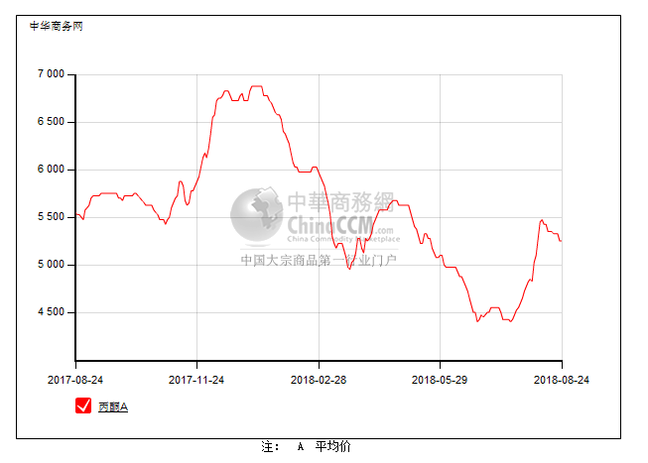

2.4、高桥石化丙酮市场价格走势图
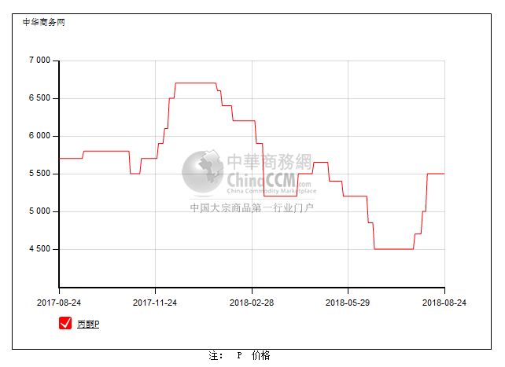

3、丙酮行情分析及后市展望
本周，国内丙酮市场窄幅整理为主，重心小幅下滑。成本面支撑仍在，加上后期检修消息利好，贸易商对后市仍存期待，报盘多是维坚，不过国内合约完成进度稍慢，贸易商积极走货下低价探出，商谈重心有所下滑。周后期，市场消息面无明显变化，主流大户继续挺价，合约户偏低走货，下游刚需小单为主。截止本周末，华北主流参考5500元/吨附近，华东主流参考5250-5300元/吨，华南主流参考5400-5450元/吨。
重点市场行情分述：
华北地区：本周，燕山周边丙酮市场波动有限。成本面支撑仍在，加上工厂9月份有检修计划，届时供应将减量，贸易商对后市仍存期待，继续持稳出货，不过需求平平，实单成交偏淡。截止本周末，当地价格参考在5500元/吨附近。
华东地区：本周，华东地区丙酮市场行情逐渐趋稳。周前期，合约户多以积极走货为主，报盘价格偏低，周后期，随着获利盘和合约量完成走货，低价消失，贸易商对后期行情仍看好，报盘坚挺，市场实单实谈。截止本周末，当地主流参考在5250-5300元/吨。
华南地区：本周，华南地区丙酮市场延续整理态势。消息面安静，场内消化获利盘为主，低价零星听闻，不过贸易商对后市仍存期待，加之当地现货偏紧，报盘维坚，波动窄幅。截止本周末，当地主流参考在5400-5450元/吨。
后市预测，新的结算期临近，成本高位开启，加上后期因检修依然看好，丙酮继续向下空间有限，周末期逐渐有企稳迹象。

